
Comunicato stampa

Lavoro: 444mila assunzioni previste dalle imprese a maggio
Segnali di indebolimento della crescita economica da manifatturiero e costruzioni,
ma la domanda di lavoro tiene grazie alla ripresa di turismo e servizi alle persone

Roma, 6 maggio 2022 – Le imprese a maggio hanno in programma oltre 444mila assunzioni nonostante l’indebolimento della crescita economica osservato nel primo trimestre e le prospettive sempre più incerte per il secondo trimestre a causa della guerra in Ucraina ed alla conseguente crisi energetica e delle altre materie prime. A risentirne maggiormente sono le imprese manifatturiere: -4,4% i lavoratori ricercati rispetto ad aprile (-3mila) e -18,8% se confrontati con un anno fa (-15mila). Negative anche le costruzioni sia rispetto al mese precedente (-0,9%) e ancor più rispetto a un anno fa (-27,5%). In crescita invece i servizi (+30,2% rispetto ad aprile e +31,5% rispetto a maggio dello scorso anno) trainati soprattutto dalla ripresa della filiera turistica. Si conferma elevato il mismatch tra domanda e offerta di lavoro: sono difficili da reperire il 38,3% dei lavoratori ricercati, difficoltà riconducibile prevalentemente alla mancanza di candidati.
A delineare questo scenario è il Bollettino del Sistema informativo Excelsior, realizzato da Unioncamere e Anpal, che elabora le previsioni occupazionali di maggio.
L’industria nel suo complesso è alla ricerca di 99mila profili professionali - in calo rispetto ad aprile del 3,3% e del 22,0% in confronto ad un anno fa - di cui 66mila da impiegare nel manifatturiero e 33mila nelle costruzioni. Le maggiori opportunità di lavoro nel manifatturiero sono offerte dalle imprese della meccatronica (17mila ingressi programmati), seguite dalle imprese metallurgiche e dei prodotti in metallo (14mila) e infine da quelle alimentari, bevande e tabacco (11mila). Ben più elevate le occasioni di lavoro offerte dal settore dei servizi, con 345mila ingressi programmati. È il comparto dei servizi di alloggio, ristorazione e dei servizi turistici a esprimere la domanda più significativa con circa 105mila entrate programmate. Seguono poi i servizi alle persone (67mila) e i servizi operativi di supporto alle imprese e alle persone (56mila). Positiva la dinamica anche per il commercio e l’informatica e telecomunicazioni (rispettivamente con circa 52mila e 15mila assunzioni previste).
I contratti a tempo determinato con 246mila unità, pari al 55,5% si confermano la tipologia contrattuale maggiormente proposta ai profili ricercati. Seguono i contratti a tempo indeterminato (76mila), i contratti di somministrazione (49mila), i contratti non alle dipendenze (28mila), i contratti di apprendistato (23mila), altre forme contrattuali alle dipendenze (15mila) e i contratti di collaborazione (6mila).
Perdura la difficoltà delle imprese a reperire i profili ricercati: sono difficili da reperire il 38,3% delle figure professionali da inserire in azienda (7,4 punti percentuali in più rispetto a maggio 2021), soprattutto a causa della mancanza di candidati. A incontrare le maggiori difficoltà di reperimento di manodopera sono le industrie metallurgiche e dei prodotti in metallo per cui sono difficili da reperire il 52,6% dei profili ricercati. Seguono le industrie del legno e del mobile (50,4%), le industrie della meccatronica al pari delle imprese dei servizi informatici e delle comunicazioni (49,2% per entrambi) e le industrie del tessile, abbigliamento e calzature (47,4%). Tra i profili più difficili da reperire si segnalano, come riportato nel Borsino delle professioni, gli specialisti in scienze matematiche, informatiche e scientifiche (il 55,3% è di difficile reperimento), i tecnici in campo ingegneristico (56%) e tecnici della salute (56,5%), le professioni socio-sanitarie (50,1%), gli operatori della cura estetica (58%), oltre alle figure degli operai specializzati quali fabbri ferrai e costruttori di utensili (67,2%), artigiani e operai specializzati del tessile e dell'abbigliamento (65,7%), fonditori e saldatori (65,1%) e meccanici, montatori, riparatori e manutentori di macchine fisse e mobili (62,2%).
A incontrare le maggiori difficoltà di reperimento sono le imprese delle regioni del Nord Est (sono difficili da reperire il 42,0% delle figure ricercate), seguite da quelle del Nord Ovest (41,1%), Centro (36,3%) e Sud e Isole (34,8%).

LAVORATORI PREVISTI IN ENTRATA DALLE IMPRESE PER SETTORE DI ATTIVITÀ

Valori assoluti arrotondati alle decine. I totali possono non coincidere con la somma dei singoli valori.
Fonte: Unioncamere - ANPAL, Sistema Informativo Excelsior, 2022
LAVORATORI PREVISTI IN ENTRATA DALLE IMPRESE PER TIPOLOGIA DI CONTRATTO (v.a.)

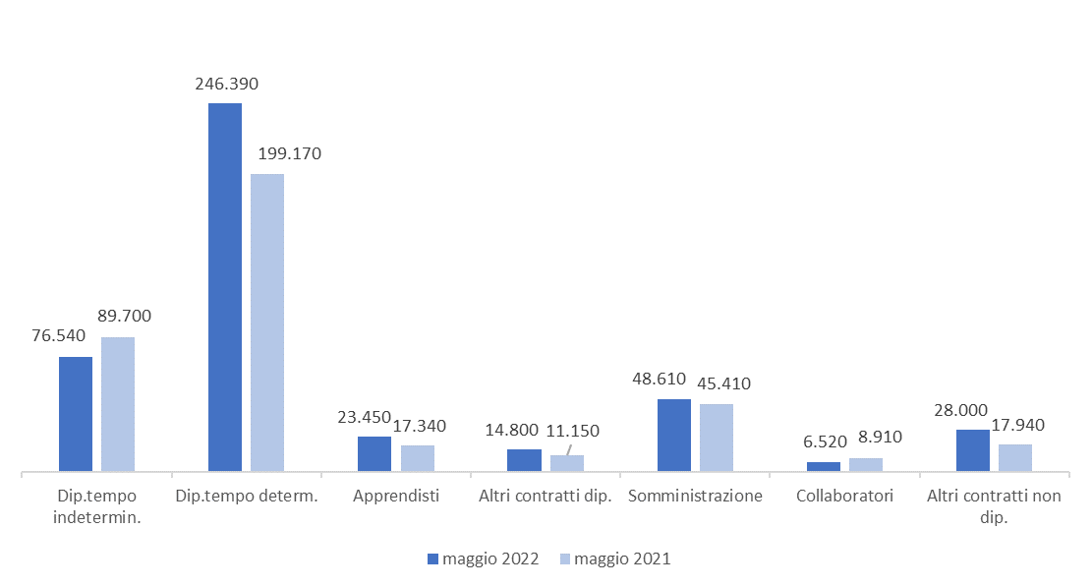
Fonte: Unioncamere - ANPAL, Sistema Informativo Excelsior, 2022

DIFFICOLTA’ DI REPERIMENTO MOTIVAZIONI (%)

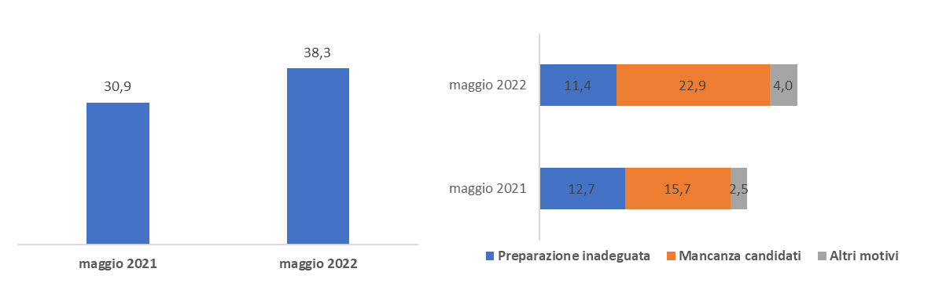

Fonte: Unioncamere - ANPAL, Sistema Informativo Excelsior, 2022

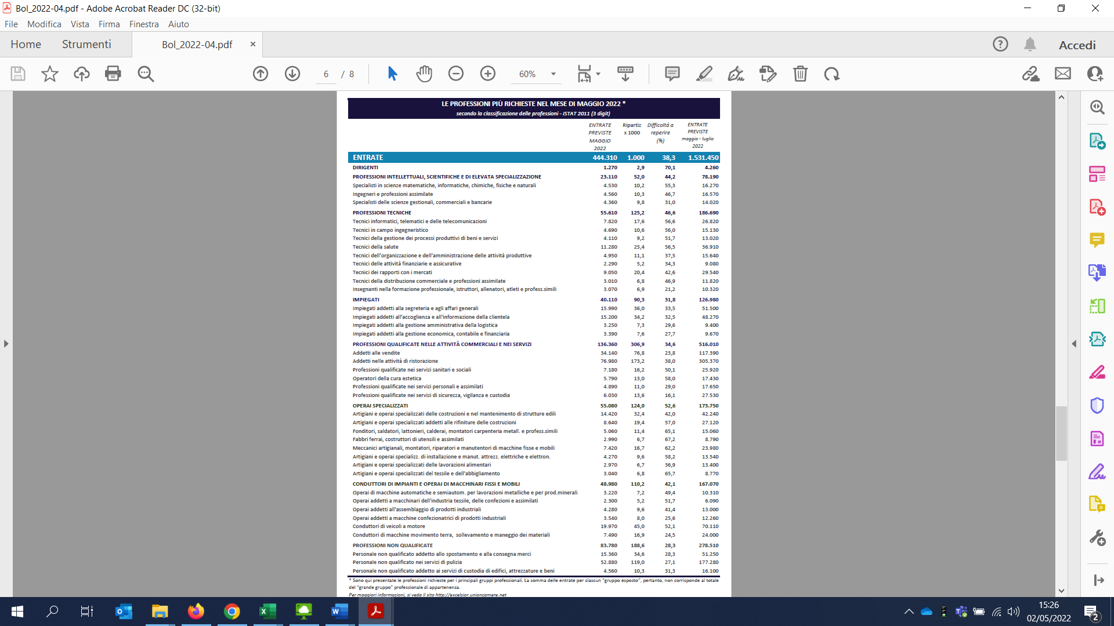
*Sono qui presentate le professioni richieste per i principali gruppi professionali. La somma delle entrate per ciascun “gruppo esposto”, pertanto, non corrisponde al totale

Fonte: Unioncamere - ANPAL, Sistema Informativo Excelsior, 2022

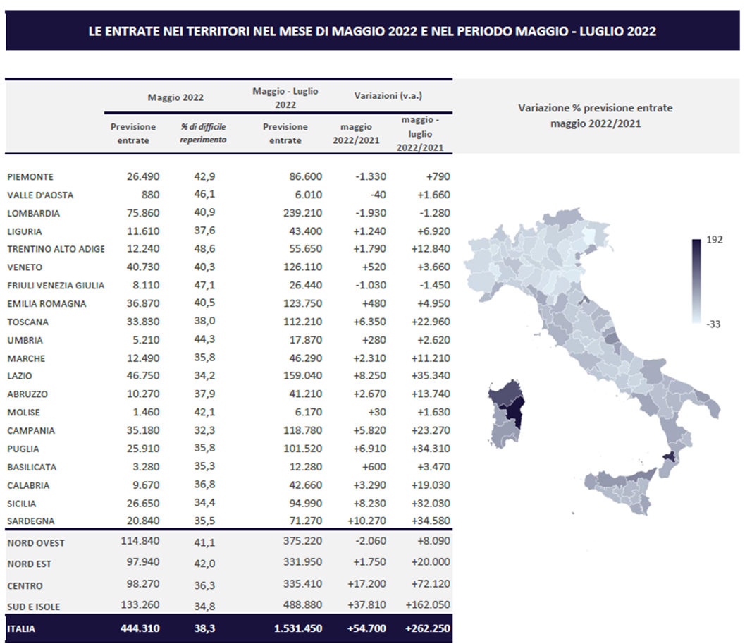

Fonte: Unioncamere - ANPAL, Sistema Informativo Excelsior, 2022

Le previsioni si basano sulle interviste realizzate nel periodo 22 marzo 2022-07 aprile 2022, su un campione di circa 125mila imprese dell’industria e dei servizi con dipendenti iscritte al Registro imprese delle Camere di Commercio.
Istruzione e servizi formativi privati, Sanità, assistenza sociale e servizi sanitari privati, Servizi ricreativi, culturali e altri servizi alle persone.

